ПЗ №1 з теми:

­­Генерація послідовності випадкових чисел

Виконав:

Чорноконь Денис Міт 21

1. Опрацював розділ 3 з джерела Haunts Stephen. Applied Cryptography in .NET and Azure Key Vault (pp. 24-30).

2. Створив рішення (Visual Studio solution), у якому містяться проекти, що реалізують наступні задачі.

3. Написав програму, яка забезпечує генерацію та виведення на екран послідовності псевдовипадкових чисел. Порівняти елементи послідовності для однакових та різних початкових значень. Зробити висновки.

4. Написати програму, яка забезпечує генерацію та виведення на екран криптографічно стійкої послідовності випадкових чисел. Порівняти елементи послідовності для декількох послідовних спроб. Зробити висновки.

Хід роботи

3. Написав програму, яка забезпечує генерацію та виведення на екран послідовності псевдовипадкових чисел. Порівняв елементи послідовності для однакових та різних початкових значень.

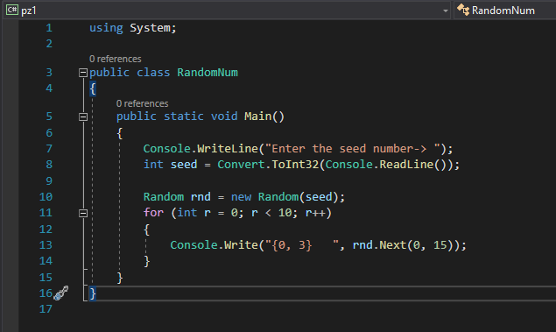

Ось що вивелось на консоль:







**Висновок:** При різних значеннях seed, будуть виводитися різні комбінації чисел. При однакових значеннях seed, комбінації змінюватись не будуть.

4. Написав програму, яка забезпечує генерацію та виведення на екран криптографічно стійкої послідовності випадкових чисел(до 15).

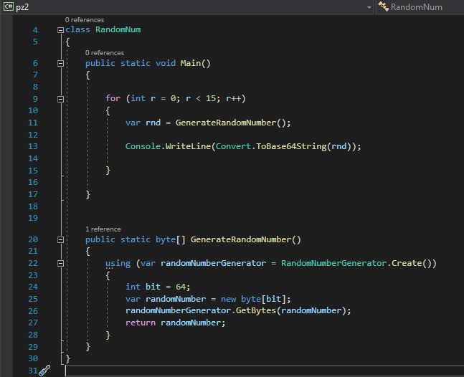

Ось що вивелось на консоль:

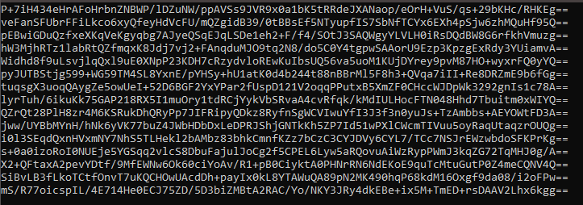

**Висновок:** отже, при кожному запуску програми, криптографічно стійка послідовність змінюється.